8. März Internationaler Frauentag * 8 Mart Dünya Emekçi Kadınlar Günü * 8'é Adar'é roja jinén cihané * 8th march International Women's Day *
8. marzo La Giornata internazionale della donna (italienisch) ....

- Eşit ise eşit ücret mücadelesi kadın mücadelesiyle aynı yaştadır. 2014 yılında Avusturya’da tüm gün çalışan kadınlar 22,7 % daha az kazanıyorlar ve bu kadınların eğitim konusunda erkekleri geçmesine rağmen. Avusturya “Gender Pay Gap”de – cinsiyetler arası gelir farkının raporunda sondan ikinci oldu.

- Son yıllarda kadınlar iş hayatına daha çok atılmaktadırlar, aynı zamanda da yarım gün is gücünün %45 ni kadınlar oluşturmaktadır, erkekler ise %9 dur. 2012 de yarım gün işlerin % 81 i kadınlar oluşturmaktadır.
- Bu yarım gün iş ve daha değişik işler kadınların yaşlılıkta fakirleşmesine yol açıyor. Tirol da erkekler %47,3 daha fazla emekli maaşı almaktadırlar.

- „Çalışarak entegre ol“ sloganı boş bir vaattir. Iş bulma kurumunda kayıtlı olan kadınların, isimleri Almanca olmadığından dolayı, işe alınana kadar iki kere daha fazla işyerlerine başvuru yollamaktadırlar. İsçi odalarının araştırmalarına göre, göçmen kadınların yapabileceği nitelikli işlerden üçte birinin altında çalışıyorlar ve „Avusturyalılara“ nazaran çok daha az kazanıyorlar. Seksizim ve Irkçılıktan dolayı göçmenler daha fazla dışlanmaktadırlar.

- Tirol da erkeklerin sadece % 2,7si ebeveyni izni ve çocuk bakım parası almaktadırlar.

- Aile, kadın ve çocuk için en tehlikeli ortamdır. Avusturya’da her yıl 30-40 kadın eşi tarafından katlediliyor.

- Avrupa’da yapılan bir araştırmada şimdiye kadar her üçüncü Kadın fiziksel/cinsel/psikolojik şiddete maruz kaldığını söylüyor.

- Her 2. veya 3. engelli kadın şiddete maruz kalıyor. Engelli olan kadınlar iki kat daha fazla eziliyor, bir kadın olarak ve engelli olarak: Kadının toplumsal eşitsizliği strüktürel bağımlı olduğu kişiyle/sistemle daha çok büyüyor.
- Avusturya’da her tecavüz edilen 10. Kadından biri dahi ihbar etmiyor. Ve her 5. İhbardan biri bile yargılanmıyor.

- Tirol da erkekten çok kadın yaşıyor (51%). Ama yapısal ayrımcılıktan dolayı politik kararlarda dahi eşit değiller. Tirol Eyalet meclisinde %30,6 kadın, yerel meclislerde bu sayı daha düşük %16,4 ve şimdiye kadar olan belediye başkanlardan (279) dan sadece 11 i kadındı. Bu %3,9 eder. Güç dağılımda Avusturya, 27 Avrupa ülkesinde, Avrupa ortalamasında 23 üncü sırada yer alıyor.

- ...

Impressum:
Frauenvernetzungsgruppe für Begegnung und Austausch, c/o Arbeitskreis Emanzipation und Partnerschaft – AEP, Schöpfstraße 19, Innsbruck. An der Frauenvernetzungsgruppe beteiligte Organisationen, Initiativen, Vereine:
Agru Zora, Aktion kritischer Schüler_innen - AKS, Alevitische Gemeinde Innsbruck (Innsbruck Alevi Kültür Derneği), Amara - Kurdische Frauen (Kürt Halk Evi - Kurdisches Volkshaus), bidok: Behinderung - Inklusion - Dokumentation, Büro für Gleichstellung und Gender Studies Universität Innsbruck, Demokratische Frauenplattform, Dersim Kultur- und Naturschutzverein, Die neue Frau (Yeni Kadın), Europäische Demokratische Frauenbewegung - ADKH (Avrupa Demokratik Kadın Hareketi), FiMMiT - Fraueninitiative von Migrantinnen und Musliminnen in Telfs, FrauenLesbenVernetzung Tirol – FLV (AEP-Frauenbibliothek, Aranea, ArchFem, Autonomes FrauenLesbenZentrum, Dowas für Frauen, Frauenreferat der Diözese, Frauen aus allen Ländern, Frauen im Brennpunkt, Frauen gegen Vergewaltigung, Gleichbehandlungsanwaltschaft - Regionalbüro für die Gleichbehandlung von Frauen und Männern in der Arbeitswelt für Tirol, Salzburg und Vorarlberg, iBUS - Innsbrucker Beratung und Unterstützung für Sexarbeiterinnen, Kinovi[sie]on, Verein Netzwerk Geschlechterforschung, Netzwerk österreichischer Frauen- und Mädchenberatungsstellen, Tiroler Frauenhaus), Grüne Frauen Tirol, Initiative Minderheiten, Integration Tirol, ÖGB-Frauen Region Innsbruck und Umgebung, Plattform Bleiberecht, SPÖ-Frauen Tirol, Tiroler Gesellschaft für rassismuskritische Arbeit - TIGRA, Verein LILITH, Weltgebetstag der Frauen.
Kadınların sesi:
„Bizim taleplerimiz:
- Gelir düzeyin eşitleşmesi
- 1500 Euro asgari ücret
- Firmaların gelir düzeylerini açıklaması
- Bağımsız hayat için tüm gün iş!“
(ÖGB-Kadınları: Innsbruck ve çevresi)
„Başka bir dünya mümkün! Kurtuluş kadının ellerindedir! Erkek egemen sisteme karşı mücadele et!“ Yeni Kadın

„Kadın – olmak, özgür – olmak , başarılı - olmak – biz engellenemeyiz!“
„Kadına şiddet insan hakları ihlalidir. Şiddet insanlık suçudur.’’ LILITH Kadın Derneği

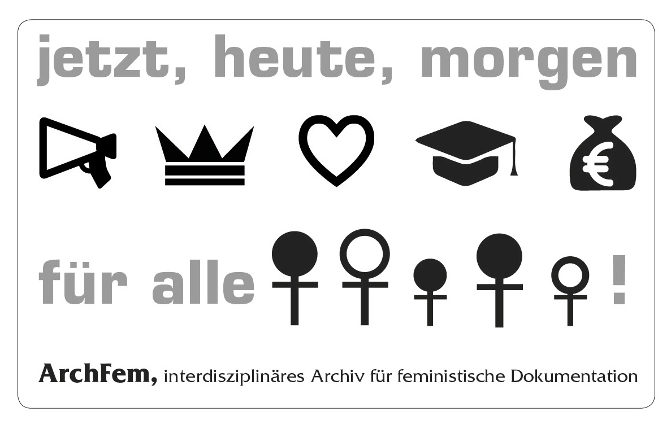
BIRTEK O kadın yoktur! Bundan dolayı eşitliğe mücadelemizde hepimizin sosyal ve ekonomik pozisyonlarımız ve değişik hayat gerçekliğimiz ve – planımız birleşmelidir. Neden Avusturya’da kalma hakkimiz Almanca bilgimize ve evliliklerimize bağlıdır? Neden herkes Avusturya’da yaşayamaz, çalışamaz veya secime katılamaz? Hepimiz ayni değiliz – ama biz hepimiz için eşit hakları istiyoruz!“ (Tüm dünyadan kadınlar derneğinden)

„Lezbiyenler... satış elemanı, anneanne, AB milletvekili, taksici, postacı, işsiz, öğretmen, teyze ve yenge, sosyal görevli, sevgili, garson, kardeş, sporcu, doktor, çiftçi, anne, göçmen, araba tamircisi, engelli bir kadın, otobüs şoförü, onur işçisi, kız arkadaş, Katolik, Müslüman, Yahudi, iş arkadaşı .... ayrımcılık yerine saygı istiyoruz! (Otonom Kadın Lezbiyen Merkezi)

„Biz orta doğudaki kadının durumunu ve özgürlük ve demokrasi için savaşlarını burada insanlara taşımak için mücadele ediyoruz. Biz yıllarca Kürdistan da süren savaşın orta doğuya demokrasi gelmesiyle birlikte bitmesini istiyoruz. Ayni şekilde ulusların kendi kaderini tahin hakkini kullanabilmelerini ve kadın erkek eşitliğini istiyoruz. Kadına karşı şiddete mücadele ve önleme bizim en büyük görevlerimizden birisi. Tüm dünyadaki ezilen kadınlarla dayanışma içinde, dürüst eşitlikçi bir toplum istiyoruz ve bu toplum kadınlara rol veya pozisyon dikte etmeyecek.“ (Amara – Kürt Halk Evi Kadın Komitesi)

„FIMMIT Telfsdeki Müslüman ve göçmenlerin ilk kadın girişimidir. Bizim görevlerimizden bir kaç tanesi: ayrımcılığa karşı, kültürler arası diyaloğun geliştirilmesi ve kadının hayata ortak olması ve entegre olmasıdır. Telfs de 15.000 insan yaşıyor ve bunlardan 2559 Avusturya vatandaşı değildir. Bize gelin ve kültürlerarası kadın girişiminin bir parçası olun!“ (FIMMIT)

Kadına karşı şiddete hayır!
Eşit işe eşit ücret!
Cinsiyet ayrımcılığına hayır!
(Innsbruck Alevi topluluğu)

„Biz bir köprü oluşturmak istiyoruz. Bir tarafta cinsiyet araştırmacılarla ve devlet ve sivil toplum örgüt/bireylerle arası iletişim kurmak istiyoruz, bir taraf dada cinsiyetlerin eşitliği için mücadele ediyoruz.“ (Cinsiyet Araştırma Derneği)

„1975 den beri Avusturya da zaman kontrolü oluyor. Tirol da 2015 yılında ama hala devlet hastanelerinde kürtaj yapılamıyor. Tirol SPÖ kadınları kadının kendi kaderini tahin etme hakki için mücadele ediyor. Ayni şekilde gebelikten önleme, aydınlatma ve ayni şekilde korunmanın daha ucuz olması için mücadele ediyor!“ (Tirol SPÖ Kadınları)
„Biz Mücadelemizle toplumda ve partimiz içerisinde eşit, adil ve kendi kaderini kendisi tahin eden bir kadın için mücadele ediyoruz. Biz neşeli ve zevkli bir şekilde kadın politikası yürütüyoruz!“ (Tirol Yeşil Partisinin Kadınları)

